Станислав Ивайлов Стойков, № 15225

**ДОМАШНА РАБОТА №7**

УЧЕБНА ПРАКТИКА ПО ПРОГРАМИРАНЕ II

**H7.1** Да се направи програма, която да изкарва на екрана таблицата за умножение от 10 до числото **n**. n да се въведе от потребителя.

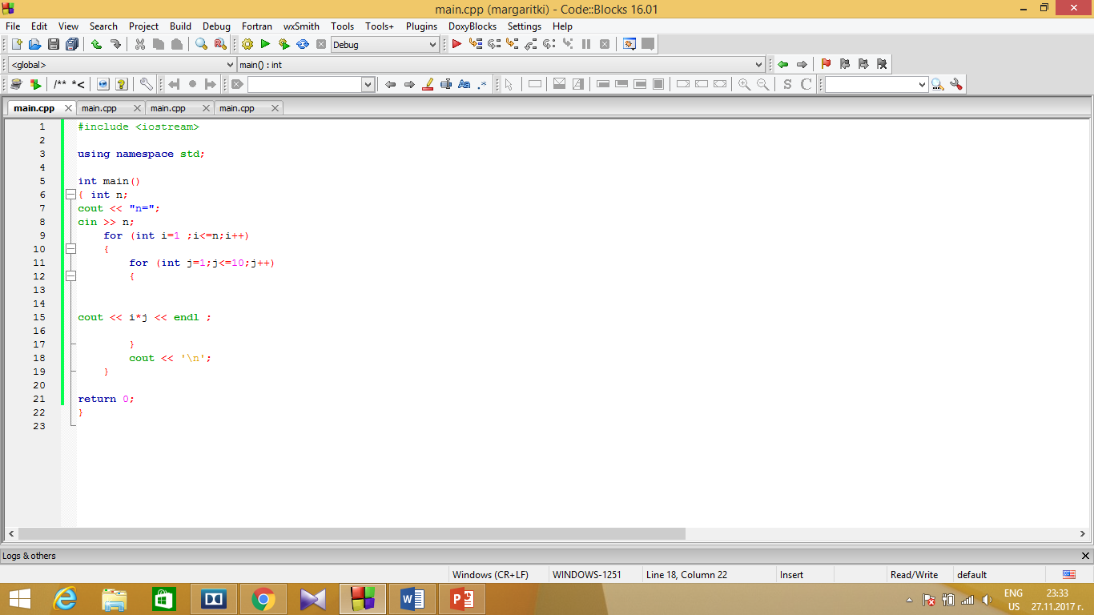

**H7.2** Да се направи програма, която изчертава триъгълник с n на брой реда. n да се въведе от потребителя.

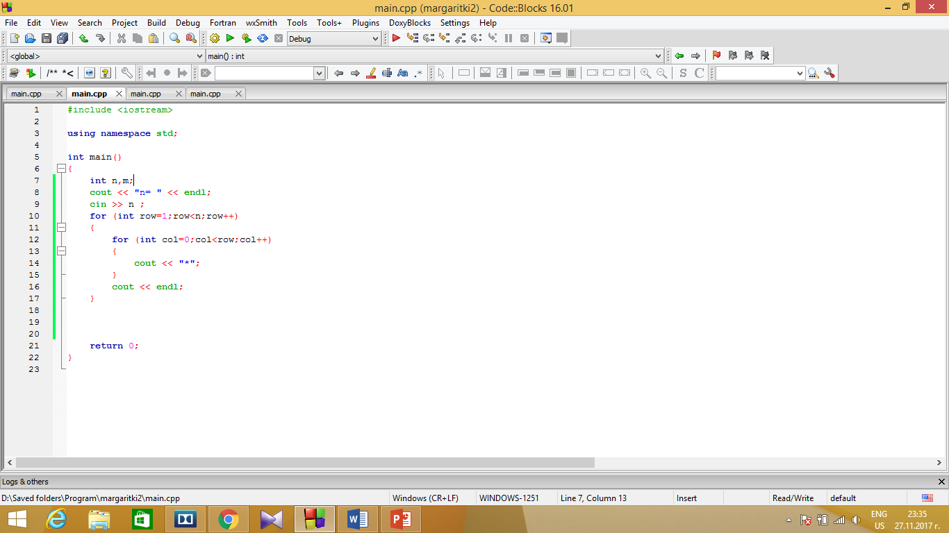

**H7.3** Да се напише програма, която намира всички прости числа от 2 до 100.

